Kirchweih
Katzwang
vom 12. - 16. August 2016
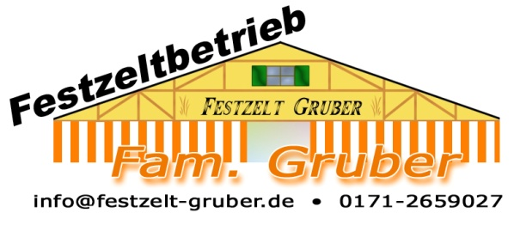
Montag, 15. August 2016

14.00 Uhr Familiennachmittag
Montag gibt’s den ganzen Tag
Schäuferle mit Kloß
Fahrpreisermäßigung an allen Fahrgeschäften bis 18.00 Uhr
14.30 Uhr Puppen-Theater im Festzelt
19.00 Uhr Großer Partyabend mit
„Bayern Män“

Dienstag, 16. August 2016

14.00 Uhr Kirchweihbetrieb – Festzelt geöffnet
19.00 Uhr Großer Bunter Abend mit
„Sepp und die Steigerwälder
Knutschbären“ – Eintritt Frei
Getränkeaufschlag ab 18.00 Uhr je 1 ltr. 1.00 €
Pro Flasche (Cola, Fanta, Spezi, Apfelschorle, Wasser,
Limo und Weizen) 0,5 ltr. 0,50 € Reservierungen möglich!

Der Festwirt, die Schausteller,
das Bürgeramt Süd und die Kärwaboum & -madli
laden die Bürger von Katzwang und Umgebung recht herzlich ein.

Freitag, 12. August 2016

18:30 Uhr Aufstellen des Kinderkirchweihbaumes an der Waldgaststätte „Zum Goggerer“
19.30 Uhr Bieranstich durch Stadtrat
Sebastian Brehm

Unterhaltungsmusik mit der
Stimmungsband „Bavaria Sound
Express“

Samstag, 13. August 2016

13.30 Uhr Kirchweihumzug
15.00 Uhr Kirchweihbetrieb-Festzelt geöffnet
16.30 Uhr Aufstellen des Kirchweihbaumes
19.00 Uhr Party und Stimmung garantiert mit
den „Rothsee Musikanten“

Sonntag, 14. August 2016

10.00 Uhr Kirchweih-Gottesdienst am Parkplatz an der Rednitz
10.30 Uhr Frühschoppen zum Sautrogrennen am
Parkplatz an der Rednitz
12.00 Uhr Festzelt geöffnet - Mittagsangebot
14.00 Uhr Start des Sautrogrennens an der Rednitz
19.00 Uhr Unterhaltungsmusik mit den
„Andoras“

Zum Ausschank kommt in Katzwang das Bier der

